Excel操作（30分）

一、操作任务1（15分）
将“派车单.xls”文件的数据复制到“Excel试卷.xls”的sheet1中，完成以下要求：
完成表格中的所有运算，公式为：
- 完成表格中所有的运算（5分）
公式为：运费=（里程+等时×10）×单价
合计收费=运费+高速费
司机提成=里程×0.15
2．按以下步骤生成单车核算表（10分）
（1）利用数据透视表生成如下图所示的单车营运汇总表（4分）
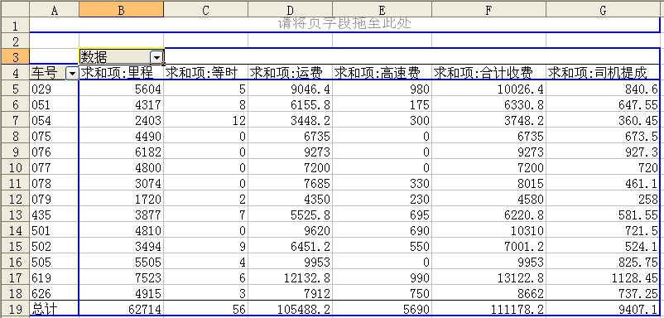
（2）将数据透视内容复制到该表下方A21单元格开始的位置。如下图所示。（3分）
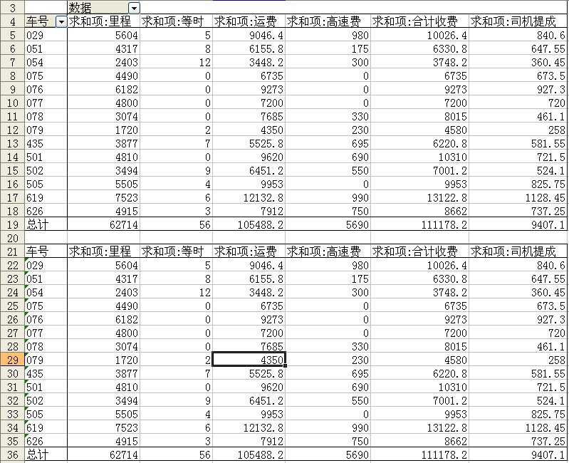
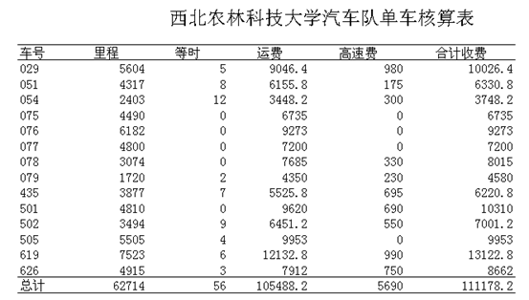
（3）整理后得到如下图所示报表（3分）

二、操作任务2（15分）
在给定的“Excel试卷.xls”工作薄的sheet2中，完成以下要求：
1．输入表标题和表头（2分）
2．完成学号输入（2分）
3．用随机函数生成各门课成绩，范围为在50-100之间的整数，并保留生成数据的公式，不允许手工录入数据（3分）。
4．完成总分和各科成绩平均分计算，并对平均分保留1位小数（3分）
5．按各科成绩平均分做如示例所示的柱状图（3分）
6．按示例要求设置表格格式（2分）

操作结果如下图所示：
